PRAKTYKI

Miejsce praktyk:
Wola Mrokowska k. Warszawy, Aleja Krakowska 10

Zapraszamy ambitnych, komunikatywnych, nastawionych na działanie, pozytywnie nastawionych do pracy studentów uczelni wyższych do wzięcia udziału w płatnych praktykach.

Zależy nam na osobach, które dążą do uzyskania jak najlepszych rezultatów, dobrze odnajdują się zarówno w pracy indywidualnej, jak i zespołowej, a także lubiących wyzwania.

Praktyki oferujemy w takich obszarach jak:
- Dział Technologii,
- Dział Exportu,
- Dział Handlowy,
- Dział Marketingu,
- Dział Zakupów,
- Administracja.

Czas trwania praktyk min. 4 tygodnie.

Dla najlepszych możliwość współpracy w roku akademickim w indywidualnym wymiarze godzin.

Prosimy o umieszczenie w CV preferowanego działu.
Aplikacje przyjmujemy do dnia 09.06.2019 roku.
O przyjęciu na praktyki poinformujemy do dnia 19.06.2019 roku.

Zastrzegamy sobie prawo odpowiedzi wyłącznie na wybrane oferty.
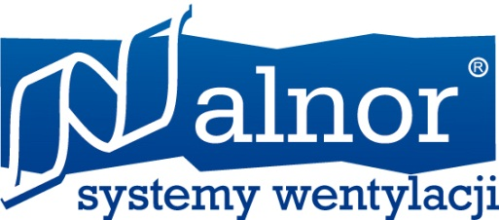
Osoba kontaktowa:
Monika Ługowska, monika.lugowska@alnor.com.pl
mob. +48 570 530 196, tel. +48 22 715 80 31

